**Київський національний університет імені Тараса Шевченка**

**факультет радіофізики, електроніки та комп’ютерних систем**

Лабораторна робота №3

З дисципліни веб-програмування

Роботу виконав

студент 2 курсу

Системний адміністратор

Коваленко Володимир Вікторович

Київ 2023

Варіант 12



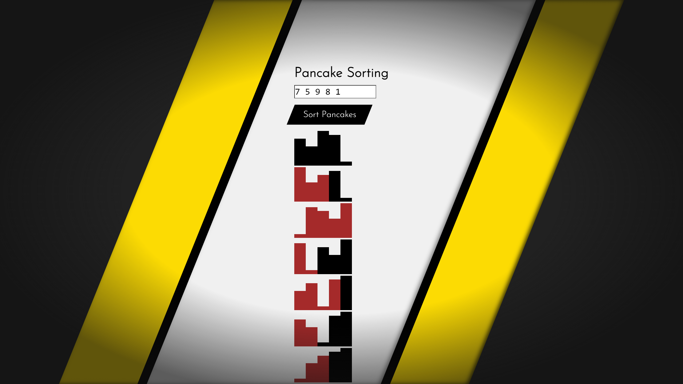  
Посилання на репозиторій:

[https://github.com/LionHamelion/Web-Programming/tree/main/Lab%20](https://github.com/LionHamelion/Web-Programming/tree/main/Lab%203)3